## Phân tích và thiết kế hệ thống

### Sơ đồ User case:

#### 1.1.2 Danh sách User case

|  |  |  |
| --- | --- | --- |
| STT | Tên User Case | Ý Nghĩa |
| 1 | Thống kê đơn hàng | Nhân viên quản lí sử dụng CMS để thống kê đơn hàng |
| 2 | Quản lí người giao hàng | Nhân viên quản lí sử dụng CMS để quản lí các nhân viên giao hàng |
| 3 | Quản lí tài nguyên | Nhân viên quản lí sử dụng CMS để quản lí các tài nguyên của cửa hàng (sản phẩm,) |
| 4 | Đặt hàng | Khách hàng sử dụng android application hoặc web application để đặt hàng sản phẩm |
| 5 | Xem menu | Khách hàng chọn các sản phẩm từ menu |
| 6 | Thao tác đơn hàng | Khách hàng tạo(thêm, xóa, sữa) đơn hàng đã tạo |
| 7 | Nhận hàng | Khách hàng nhận hàng từ nhân viên giao hàng |
| 8 | Giao hàng | Nhân viên giao hàng giao hàng cho khách |
| 9 | Nhận thanh toán | Nhân viên giao hàng nhận thanh toán trực tiếp từ khách |
| 10 | Thông báo trễ | Nhân viên giao hàng thông báo giao hàng trễ với khách nếu xãy ra vấn đề. |

### Sơ đồ phân rã chức năng.

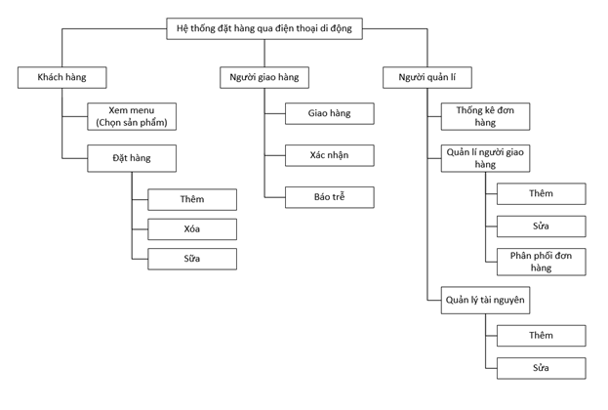

### Sơ đồ DFD

Mo hinh muc ngu canh

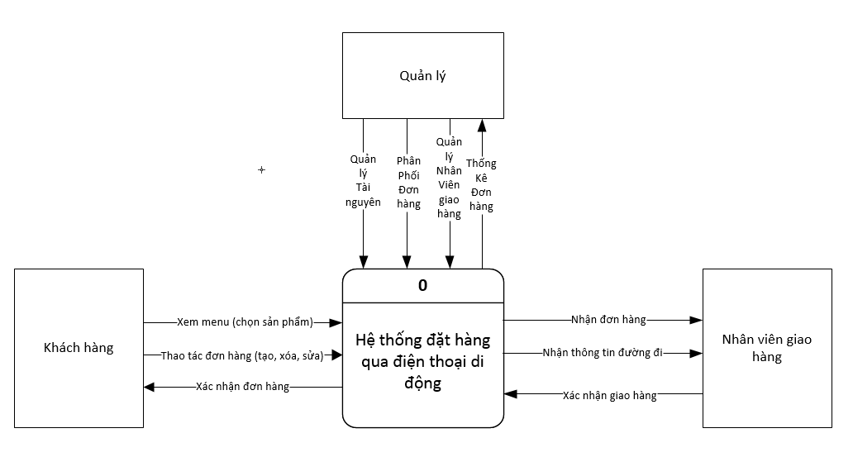

Mô hinh DFD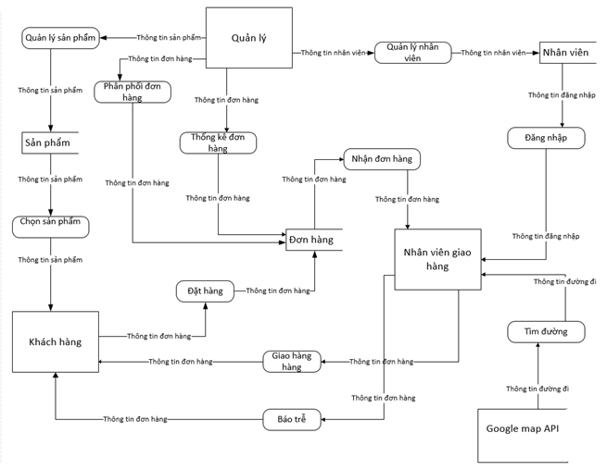

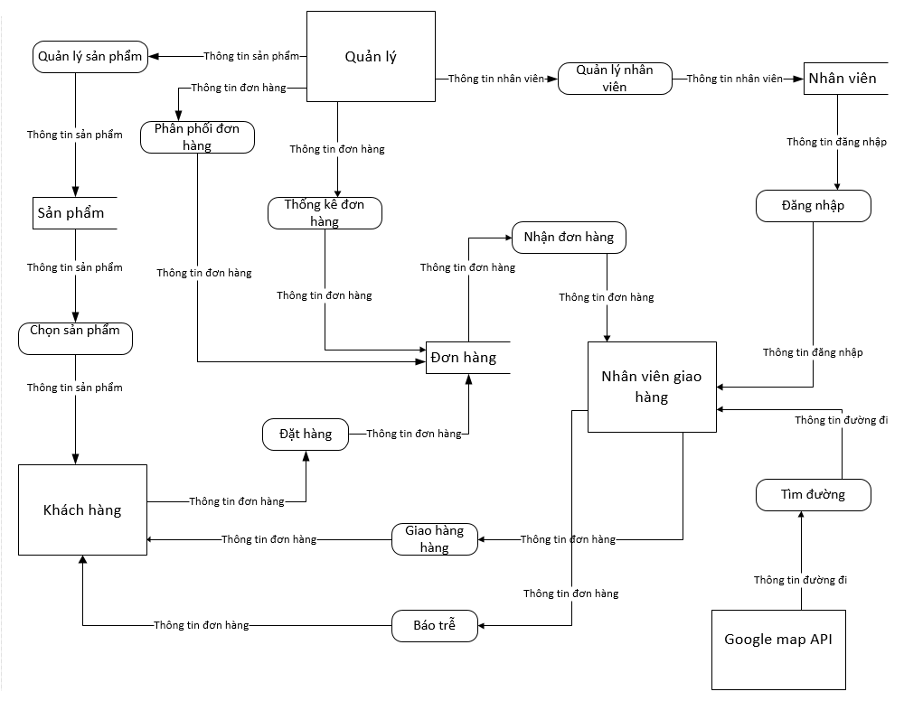

|  |  |  |
| --- | --- | --- |
| **STT** | **Tên kho dữ liệu** | **Ghi chú** |
| 1 | Sản phẩm | Bao gồm các dữ liệu về sản phẩm ( category, sản phẩm) |
| 2 | Đơn hàng | Bao gồm các dữ liệu về đơn hàng(đơn hàng, nội dung đơn hàng, các sự kiện khuyễn mãi) |
| 3 | Nhân viên | Bao gồm các sữ liệu về nhân viên |

